- 先建立一个名为loveanimals的数据库
- 新建查询（或者是sql编辑器）
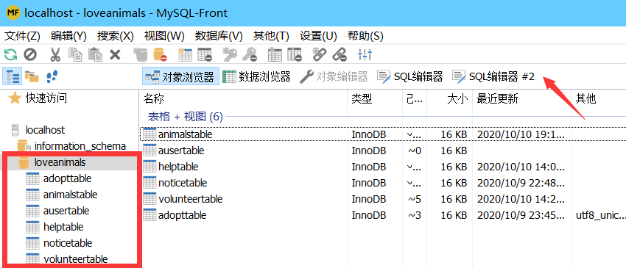
- 用记事本打开sql文件，复制并黏贴到查询板块上
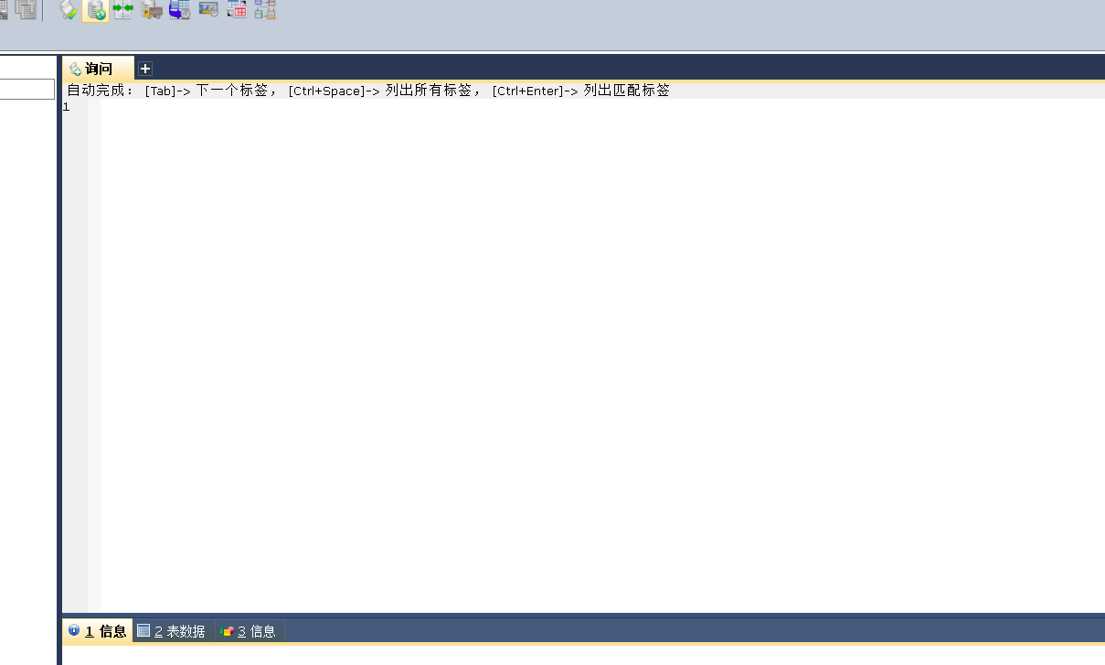
- 点击执行所有查询
